本科财务决策平台注册试用账号说明
- 大赛官网http://cwjcbkgw.netinnet.cn/，点击“本科组”进入
- （如果已登录，请忽略这一步）点击页面左上角登录99财经（如未注册账号请先注册账号）。登录成功后，再次打开大赛官网，点击“本科组”进入
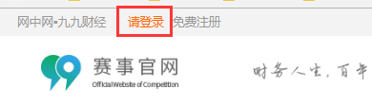
- 点击进入平台，如下

- 进入申请试用账号界面，如下图，点击“申请试用”
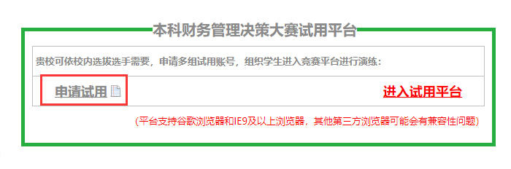
提示申请账号成功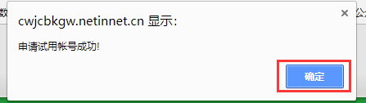
- 点击“确定”按钮，弹出框显示申请成功的账号列表以及密码，请记住密
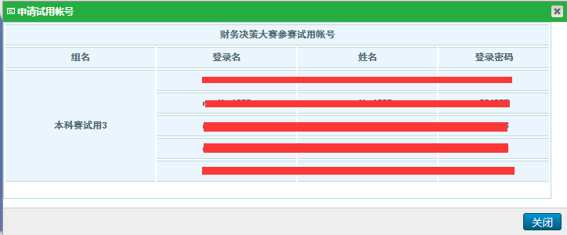
- 申请成功后如果没有记住账号密码可以再次进入此界面，点击“查看试用账号”
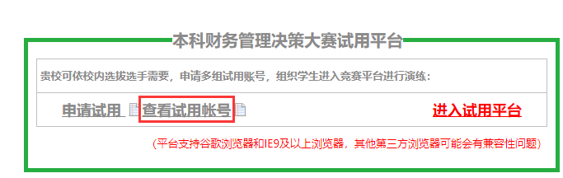
- 点击“进入试用平台”，进入登录界面进行登陆练习
（温馨提示：该平台地址请添加至收藏文件夹，方便下次直接访问）

